Cidade de Mérida

Augusta Emerita

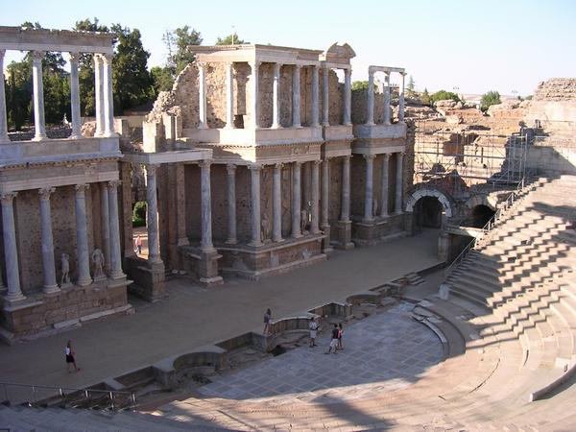

Trabalho realizado por:

Henrique Baioa

Laura Palma

Madalena Cabaça

Teresa Caeiro

Janeiro / 2011

[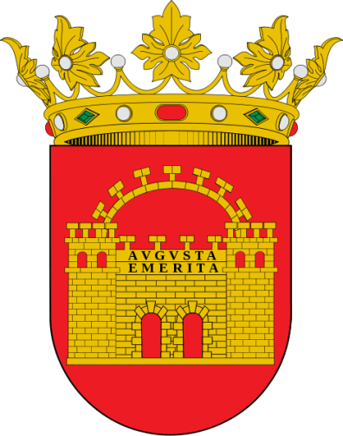](http://upload.wikimedia.org/wikipedia/commons/8/89/Escudo_de_M%C3%A9rida.s)

Augusta Emerita foi fundada por ordem do imperador Augusto, no ano 25 a.C., como prémio para os veteranos das legiões V (Alaudae) e X (Gemina) que lutaram contra os cantábricos e os asturianos. Roma designou-a capital de uma das províncias da Península Ibérica, a Lusitânia. Na altura da ocupação romana era o principal atractivo sendo uma das cidades ibéricas mais significativas.

Após a decadência do império romano, a cidade manteve a sua grandeza assumindo-se, na época visigótica, como a segunda cidade mais importante, imediatamente a seguir a Toledo, a capital.

Durante a época muçulmana, Mérida perdeu a sua importância, devido às contínuas rebeliões dos seus habitantes contra o domínio do califado, o que levou Abderramán II a ordenar, no ano 842, como castigo, a destruição parcial da cidade. Começou um longo período de decadência da cidade, tanto a nível político como religioso.

A reconquista cristã levada a cabo por Afonso IX também não contribuiu para o seu desenvolvimento. Apenas com o recente estatuto autonómico, Mérida começou a tornar-se numa próspera cidade, abarcando as duas margens do Guadiana.

Desde 1993, esta cidade foi declarada, pela UNESCO, como Património da Humanidade.

Actualmente, esta cidade espanhola, tem aproximadamente 55568 habitantes.

As principais ruínas romanas são: o Anfiteatro, o Teatro, o Circo, as pontes sobre o rio Guadiana e o rio Albarregas, o Aqueduto dos Milagres, o Aqueduto de São Lázaro, o Templo de Diana, o Arco de Trajano, a Casa do Mitreo, a Casa do Anfiteatro, o Pórtico do Foro Romano, o conjunto arqueológico de Morerias e os Columbarios.

O Anfiteatro foi fundado no ano 8 a.C. e servia de palco para lutas entre gladiadores. Tinha uma forma oval e uma capacidade para 14000 pessoas. Era composto por seis partes principais: a arena (coberta de areia), onde se davam as lutas e as corridas; o local destinado às feras; os corredores (passagens); a spolania, local destinado aos gladiadores; o podium, onde se recebiam os prémios; os corredores de entrada e saída, que eram destinados a combates de gladiadores.

O anfiteatro era ainda composto por três anéis, um fosso e umas bancadas para os espectadores, nas quais uma parte era reservada às autoridades que patrocinavam os espectáculos e outra às entidades políticas da cidade. Este monumento esteve soterrado durante centenas de anos.

[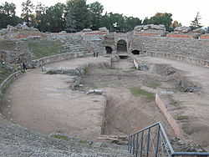](http://pt.wikipedia.org/wiki/Ficheiro:Anfiteatro_de_m%C3%A9rida.JP)

O Teatro foi mandado construir por Marco Vispânio Agripa no ano 15 a.c. e servia principalmente para a apresentação de peças teatrais do período clássico. Sofreu várias remodelações e actualmente está composto por um terraço com capacidade para 6.000 espectadores, divididos em três zonas: a orquestra, o palco e o cenário. A partir de 1993 passou a albergar o Festival de Teatro Clássico.

[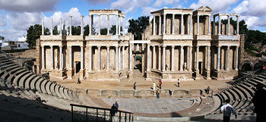](http://pt.wikipedia.org/wiki/Ficheiro:Merida_Roman_Theatre1.jp)

O **Circo Romano** foi fundado em 25 a.c. por Octávio Augusto. Este Circo Romano tinha mais de 400 metros de comprimento e 3000 metros de largura, era o maior dos edifícios dedicados a espectáculos da cidade. Tinha lugar para 30000 espectadores. Os lugares estavam divididos de acordo com as classes sociais da população. O recinto tem uma arena central onde se realizavam as competições. No meio da arena central havia uma vala chamada de spina decorada com monólitos e com 223 metros de comprimento e 8,5 metros de largura. Devido às suas grandes dimensões encontrava-se fora do recinto amuralhado. Um dos espectáculos favoritos era as corridas de bigas (dois cavalos) e quadrigas (quatro cavalos). O público gostava muito dos aurigas (condutores das bigas e das quadrigas) fazendo pinturas e mosaicos com a sua imagem. Na actualidade existe um centro de interpretação junto ao monumento e este é totalmente visitável.

[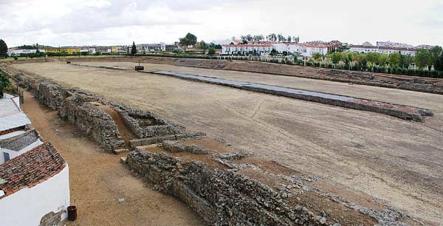](http://upload.wikimedia.org/wikipedia/commons/3/35/MeridaCirco_NE.jp)

A Ponte Romana que fica sobre o rio Guadiana, foi construída no séc. I a.c.. Tem 60 arcos e mede 792 metros de largura e 12 metros de altura.

[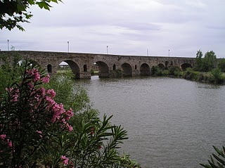](http://bp1.blogger.com/_c4uSycUxjx8/RnbB7npTkrI/AAAAAAAAAPU/ZOLE5ySO1B4/s1600-h/MÃ‰RIDA+Maio+2006+(70).JP)

Construído entre os séculos I a.c. e III a.c., o Aqueduto dos Milagres, com 830 metros de comprimento e 25 metros de altura, tinha o papel de trazer água desde o pântano de Proserpina até à cidade de Mérida.

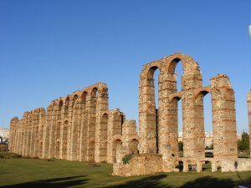

O Templo de Diana, fundado no final do século I a.c., foi uma construção religiosa dedicada ao culto do Imperador Augusto. Tinha também a função de Fórum Municipal da cidade.

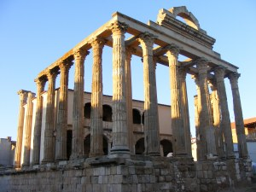

O Arco de Trajano estava situado no Cardo Maximus, uma das principais vias da Cidade. Foi feito à base de granito, naquela época era também forrado em mármore, e mede 13,97 metros de altura e 5,70 metros de largura.

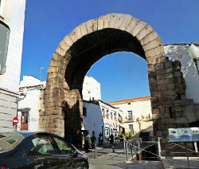

Na Casa do Mitreo destacam-se as colunas que rodeavam a casa e pelo jardim no seu interior. Aqui também são célebres os mosaicos, principalmente o Mosaico Cosmogónico, representação alegórica dos elementos da natureza (rios, ventos, etc.) presidida pela figura de Aion. Mais recentemente o recinto foi acondicionado com tecto e passeios para poder ser visitado.

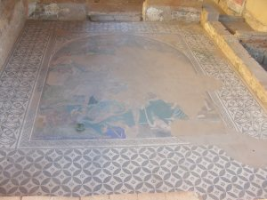

Os Columbarios são duas construções funerárias, realizadas a céu aberto, situadas fora das muralhas da cidade romana. Os materiais utilizados para a sua fabricação foram a alvenaria e os blocos em granito. Nas duas conservam-se as epígrafes identificativas das famílias proprietárias (os Vaconios e os Julios).

[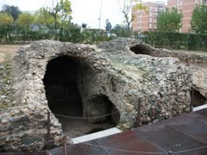](http://www.panoramio.com/photo/4555580)

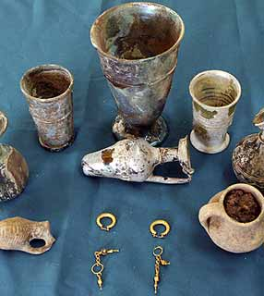

Estes objectos foram utilizados pelos Romanos quando estiveram em Mérida, principalmente para comer, para trabalhar e para o lazer.

[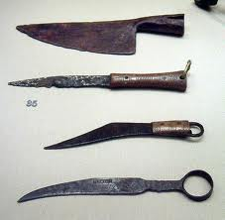](http://www.google.pt/imgres?imgurl=http://www.jerezsiempre.com/images/thumb/8/8f/Roma_Cuchillos_Historia_Jerez.jpg/636px-Roma_Cuchillos_Historia_Jerez.jpg&imgrefurl=http://www.jerezsiempre.com/index.php/Romanizaci%C3%B3n&usg=__fsSjXYre1-4yFz0nemNAgSy1qA4=&h=620&w=636&sz=107&hl=pt-pt&start=0&zoom=1&tbnid=OVkTKRbPJdcYaM:&tbnh=149&tbnw=147&prev=/images?q=objetos+de+medida+dos+do+romanos&um=1&hl=pt-pt&sa=N&biw=1276&bih=882&tbs=isch:1&um=1&itbs=1&iact=hc&vpx=127&vpy=69&dur=468&hovh=222&hovw=227&tx=127&ty=95&ei=OvIlTcy0J4T_4Abg8syEAg&oei=OvIlTcy0J4T_4Abg8syEAg&esq=1&page=1&ndsp=32&ved=1t:429,r:0,s)

Aqueduto romano, Mérida